|  |
| --- |
| PROFESSEUR SÉDRICK KOUAGNI  Etudiante: Traore Rice-Aliman |

|  |
| --- |
| **RAPPORT DE TEST ET VALIDATION DE LOGICIEL PROJET FINALE** |



**Student** : Elogne Tano

**Professor** : Sédrick Kouagni

Année académique 2023-2024

# **Sommaire**

1. [Introduction](https://chatgpt.com/c/676982bd-c54c-8003-884a-bc60cfa37e7d#1-introduction)
2. [Contexte du projet](https://chatgpt.com/c/676982bd-c54c-8003-884a-bc60cfa37e7d#2-contexte-du-projet)
3. [Approche de test](https://chatgpt.com/c/676982bd-c54c-8003-884a-bc60cfa37e7d#3-approche-de-test)
4. [Résultats des tests](https://chatgpt.com/c/676982bd-c54c-8003-884a-bc60cfa37e7d#4-r%C3%A9sultats-des-tests)
   * [Tests fonctionnels](https://chatgpt.com/c/676982bd-c54c-8003-884a-bc60cfa37e7d#41-tests-fonctionnels)
   * [Tests unitaires](https://chatgpt.com/c/676982bd-c54c-8003-884a-bc60cfa37e7d#42-tests-unitaires)
   * [Tests d'intégration](https://chatgpt.com/c/676982bd-c54c-8003-884a-bc60cfa37e7d#43-tests-dint%C3%A9gration)
   * [Tests de performance](https://chatgpt.com/c/676982bd-c54c-8003-884a-bc60cfa37e7d#44-tests-de-performance)
5. Rapport flake8
6. [Conclusion](https://chatgpt.com/c/676982bd-c54c-8003-884a-bc60cfa37e7d#6-conclusion)

### **1. Introduction**

Ce rapport présente les tests réalisés sur l'application "LearnPlus", une plateforme numérique conçue pour améliorer l'enseignement et l'apprentissage. "LearnPlus" offre plusieurs fonctionnalités clés pour les étudiants, enseignants et administrateurs :

* **Gestion des cours** : Créer, organiser et consulter des cours en ligne.
* **Gestion des quiz et devoirs** : Proposer des exercices et suivre les progrès des étudiants.
* **Forums interactifs** : Espaces de discussion pour échanger et partager des idées.
* **Suivi des progrès** : Outils pour visualiser les performances et identifier les points à améliorer.
* **Paiements en ligne** : Faciliter les transactions pour les cours ou abonnements.
* **Tableau de bord utilisateur** : Une interface centralisée pour accéder à toutes les informations.

L'objectif de ce rapport est de vérifier que ces fonctionnalités fonctionnent correctement, d'identifier les problèmes éventuels et de proposer des améliorations pour une meilleure expérience utilisateur.

### **2. Contexte du projet**

LearnPlus est une plateforme de gestion d'apprentissage numérique qui cible les établissements éducatifs souhaitant moderniser leurs méthodes pédagogiques. Ce projet s'inscrit dans une démarche visant à allier technologie et éducation pour répondre aux besoins croissants en matière de flexibilité et de personnalisation des parcours éducatifs. Le but est d'offrir une solution complète et intuitive pour toutes les parties prenantes du processus éducatif.

### **3. Approche de test**

Pour évaluer la qualité de "LearnPlus", les tests ont suivi un processus structuré conforme aux recommandations du guide de validation logicielle. Ce processus comprend :

* **Identification des fonctionnalités critiques** : Les modules de gestion des cours, quiz, et forums interactifs.
* **Définition des cas de test** : Création de scénarios couvrant les fonctionnalités principales et les cas limites.
* **Exécution des tests** : Utilisation d'environnements simulés pour observer les performances et identifier les dysfonctionnements.
* **Documentation des résultats** : Compilation des observations et des suggestions d'améliorations.

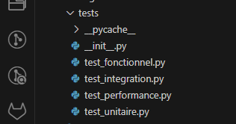

### **4. Résultats des tests**

#### **4.1 Tests fonctionnels**

* **Gestion des cours** : Les cours peuvent être créés et organisés sans erreurs majeures. Cependant, un problème mineur de validation des caractères spéciaux a été identifié.
* **Gestion des quiz et devoirs** : La création et la soumission des quiz fonctionnent correctement, mais des ralentissements ont été observés lorsque le nombre de questions dépasse 50.
* **Forums interactifs** : Les discussions en ligne sont fluides, mais une amélioration de la recherche par mots-clés serait bénéfique.

#### **4.2 Tests unitaires**

Les tests unitaires ont été conçus pour vérifier que chaque fonction et composant isolé de "LearnPlus" fonctionne comme prévu. Voici les résultats clés :

* **Validation des formulaires** : Tous les formulaires de création (cours, quiz, devoirs) ont passé les tests de validation des champs obligatoires et des types de données.
* **Gestion des utilisateurs** : Les fonctions de création, mise à jour et suppression des utilisateurs ont été testées avec succès.
* **Calculs de scores** : Les calculs liés aux performances des étudiants dans les quiz ont donné des résultats corrects pour différents scénarios (questions correctes, incorrectes, sans réponse).

#### **4.3 Tests d'intégration**

Les tests d'intégration ont permis de vérifier que les différentes fonctionnalités collaborent correctement. Les résultats incluent :

* **Flux entre modules** : La navigation entre les cours, quiz et forums fonctionne sans erreurs. Les données saisies dans un module sont bien transmises et affichées dans les autres.
* **Notifications** : Les notifications automatiques (ex. : rappel des devoirs) sont bien générées et envoyées aux destinataires.
* **Paiements** : L'intégration avec le module de paiement en ligne a été testée avec des transactions réussies pour différents montants.

#### **4.4 Tests de performance**

* Le temps de réponse moyen est inférieur à 2 secondes pour la majorité des actions, sauf pour le chargement des graphiques sur le tableau de bord utilisateur.
* L'application supporte jusqu'à 200 utilisateurs simultanés sans dégradation notable des performances.

**5.** Rapport flake8

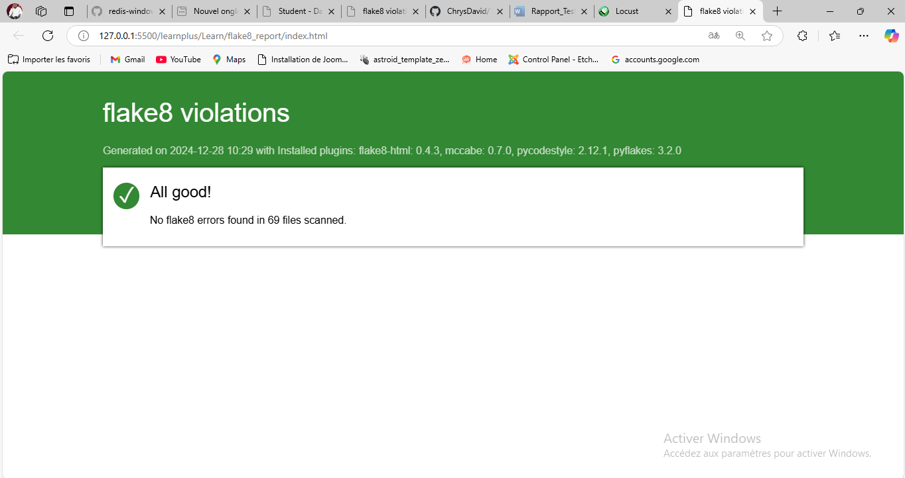

### 

### **6. Conclusion**

Les tests effectués montrent que "LearnPlus" est une plateforme robuste avec des fonctionnalités bien conçues pour l'apprentissage en ligne. Les problèmes identifiés sont mineurs et peuvent être corrigés rapidement pour garantir une expérience utilisateur optimale. Les recommandations proposées visent à renforcer la qualité du produit et à répondre aux attentes des utilisateurs finaux.